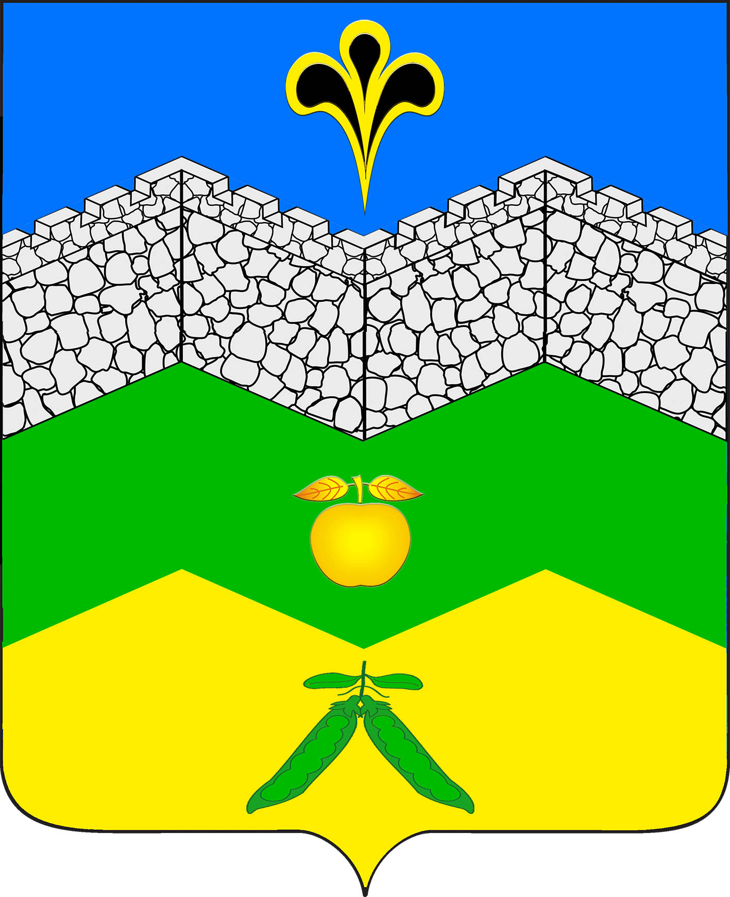

СОВЕТ

АДАГУМСКОГО СЕЛЬСКОГО ПОСЕЛЕНИЯ

КРЫМСКОГО РАЙОНА

РЕШЕНИЕ

от 08.02.2017 года № 112
хутор Адагум

О внесении изменений в решение Совета Адагумского сельского поселения
Крымского района от 21 декабря 2016 года № 103
«О бюджете Адагумского сельского поселения Крымского района
на 2017 год»

На основании Бюджетного кодекса Российской Федерации, части 10 статьи 35 Федерального закона от 6 октября 2003 года № 131-ФЗ «Об общих принципах организации местного самоуправления в Российской Федерации», статьи 24 устава Адагумского сельского поселения Крымского района, Совет Адагумского сельского поселения Крымского района р е ш и л:
1.Внести в решение Совета Адагумского сельского поселения Крымского района от 21 декабря 2016 года № 103 «О бюджете Адагумского сельского поселения Крымского района на 2017 год» следующие изменения:
1.1. В подпункте 1.2. решения, после слов «общий объем расходов в сумме» слова «14795,0 тыс.руб.» заменить словами «15372,5 тыс. руб.»
1.2. приложение 5 «Распределение расходов бюджета по разделам и подразделам классификации расходов бюджетов на 2017 год» изложить в новой редакции согласно Приложению 3.
1.3. приложение 6 «Ведомственная структура расходов бюджета Адагумского сельского поселения на 2017 год» изложить в новой редакции согласно Приложению 4.
1.4. приложение 7 «Источники внутреннего финансирования дефицита бюджета Адагумского сельского поселения в 2017 году» изложить в новой редакции согласно Приложению 5.
2.Опубликовать настоящее решение в средствах массовой информации.
3.Настоящее решение вступает в силу со дня его официального опубликования.

Глава Адагумского сельского
поселения Крымского района П.Д.Багмут

